RISULTATI DI PERFORMANCE INDIVIDUALE E PREMI.

La performance individuale espressa, in base a quanto previsto dal sistema di misurazione e valutazione della performance organizzativa ed individuale approvato da questo Ente, con un punteggio variabile da 0 a 30 indica i risultati complessivamente conseguiti da ciascun dipendente / PO sia in termini di raggiungimento degli obiettivi assegnati sia in termini di competenze e comportamenti professionali e organizzativi dimostrati secondo i criteri previsti dal citato sistema .
In base al punteggio conseguito i dipendenti /PO vengono collocati in 5 fasce di merito alle quali è collegato il sistema premiante dell’Ente , che prevede incentivi economici differenziati tra le varie fasce, al fine di valorizzare i dipendenti che hanno conseguito le migliori performance.

- Vengono qui di seguito riportati separatamente i dati relativi alle valutazioni conseguite dai dipendenti suddivisi per settore e dalle P.O. secondo le seguenti tabelle:

1. Settore Economico FinanziarioRappresentazione grafica valutazioni performance individuale Settore Economico Finanziario .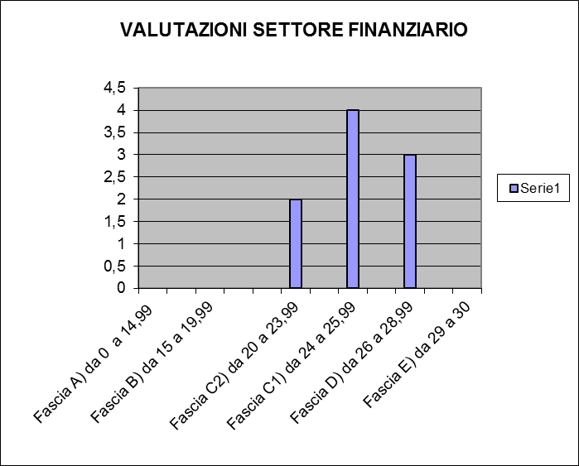

- Tabella di riepilogo per fasce e premi Settore Economico Finanziario

N. dipendenti | Face del sistema di valutazione | % premio rispetto al teorico | Premio lordo spettante
0 | E  Da 29 a 30 | 110% | /
3 | D  Da 26 a 28,99 | 100% | 645,94  599,88  599,81
4  2 | C1  Da 24 a 25,99  C2  Da 20 a 23,99 | 80%  60% | 534,35  497,24  495,15  492,37  389,94  389,87
0 | B  Da 15 a 19,99 | 30% | 0
0 | A  Da o a 14,99 | 0 | 0

Rappresentazione grafica premi Settore Economico Finanziario

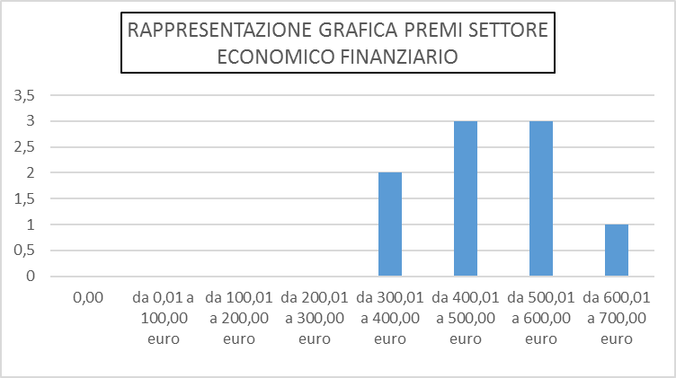

2. Settore Lavori Pubblici Ambiente

- Rappresentazione grafica valutazioni performance individuale Settore Lavori Pubblici Ambiente .

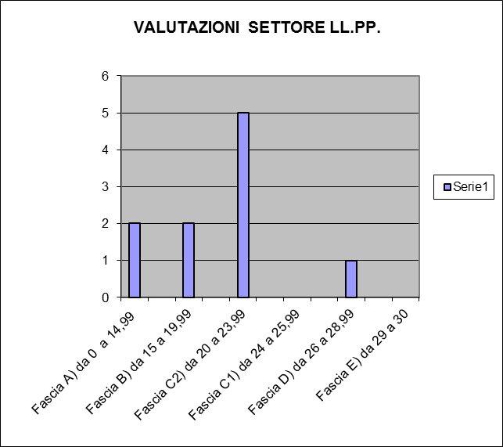

- Tabella di riepilogo per fasce e premi Settore Lavori Pubblici Ambiente

N. dipendenti | Face del sistema di valutazione | % premio rispetto al teorico | Premio lordo spettante
0 | E  Da 29 a 30 | 110% | /
1 | D  Da 26 a 28,99 | 100% | 509.93
5 | C1  Da 24 a 25,99  C2  Da 20 a 23,99 | 80%  60% | 385,77  364,57  360,82  355,19  355,19
2 | B  Da 15 a 19,99 | 30% | 75,88  75,88
2 | A  Da o a 14,99 | 0 | /

Rappresentazione grafica premi Settore Lavori Pubblici

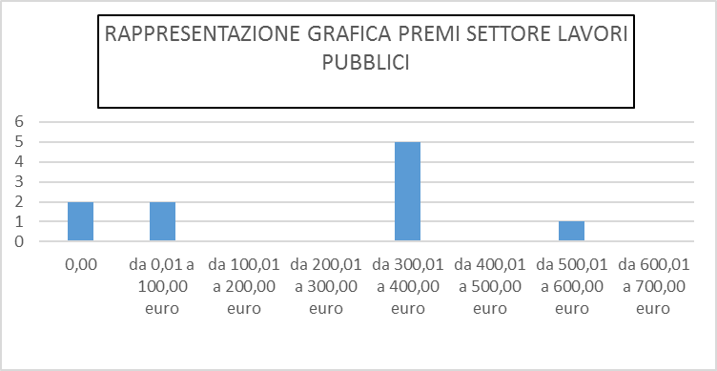

3. Settore Urbanistica Edilizia Privata

- Rappresentazione grafica valutazioni performance individuale Settore Urbanistica Edilizia Privata .

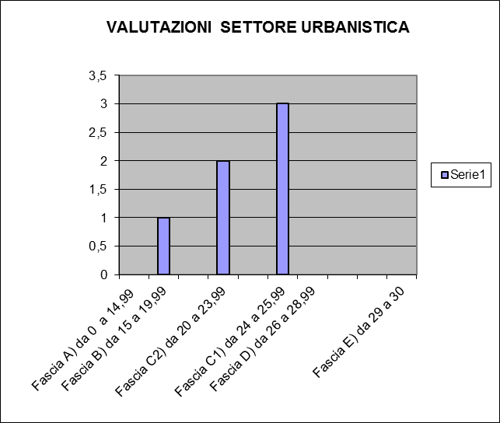

- Tabella di riepilogo per fasce e premi Settore Urbanistica Edilizia Privata

N. dipendenti | Face del sistema di valutazione | % premio rispetto al teorico | Premio spettante
0 | E  Da 29 a 30 | 110% | /
0 | D  Da 26 a 28,99 | 100% | /
3  2 | C1  Da 24 a 25,99  C2  Da 20 a 23,99 | 80%  60% | 541,22  510,83  479,33  402,09  398,91
1 | B  Da 15 a 19,99 | 30% | 132,44
0 | A  Da o a 14,99 | 0 | /

Rappresentazione grafica premi Settore Urbanistica Edilizia Privata

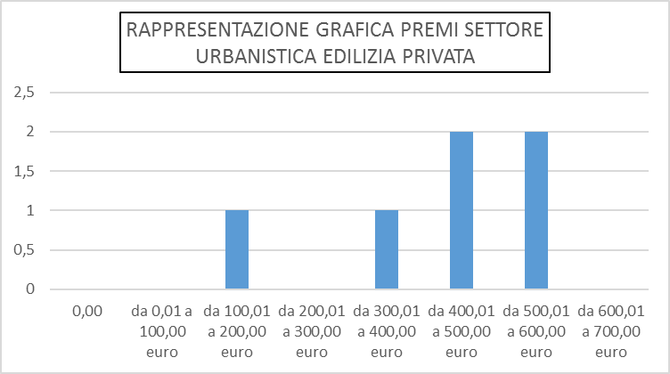

4. Settore Affari Generali

- Rappresentazione grafica valutazioni performance individuale Settore Affari Generali.

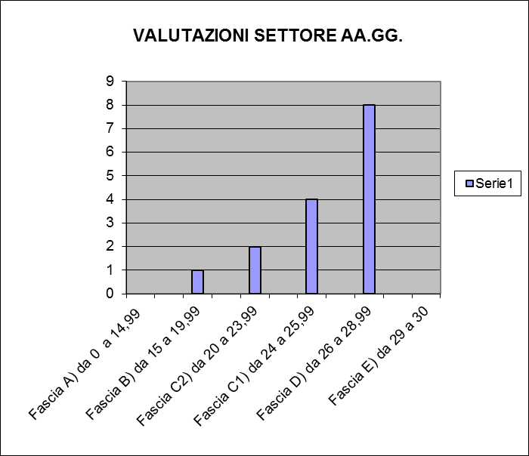

- Tabella di riepilogo per fasce e premi Settore Affari Generali

N. dipendenti | Face del sistema di valutazione | % premio rispetto al teorico | Premio lordo spettante
0 | E  Da 29 a 30 | 110% | /
8 | D  Da 26 a 28,99 | 100% | 590,22  590,22  589,34  588,39  588,11  587,83  544,42  542,12
4  2 | C1  Da 24 a 25,99  C2  Da 20 a 23,99 | 80%  60% | 484,73  483,79  481,30  447,44  375,59  372,22
1 | B  Da 15 a 19,99 | 30% | 137,96
0 | A  Da o a 14,99 | 0 | /

Rappresentazione grafica premi Settore Affari Generali

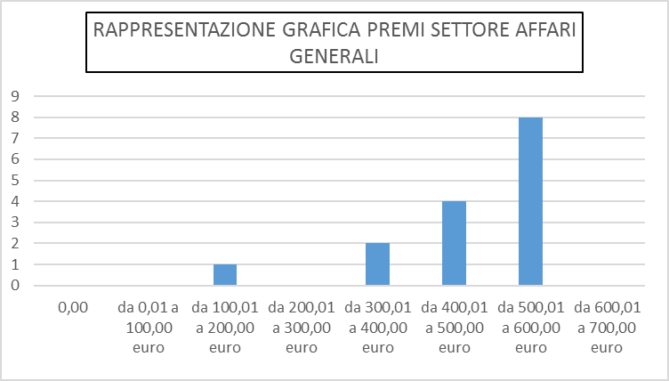

5. Settore Servizi alla Persona

- Rappresentazione grafica valutazioni performance individuale Settore Servizi alla Persona .

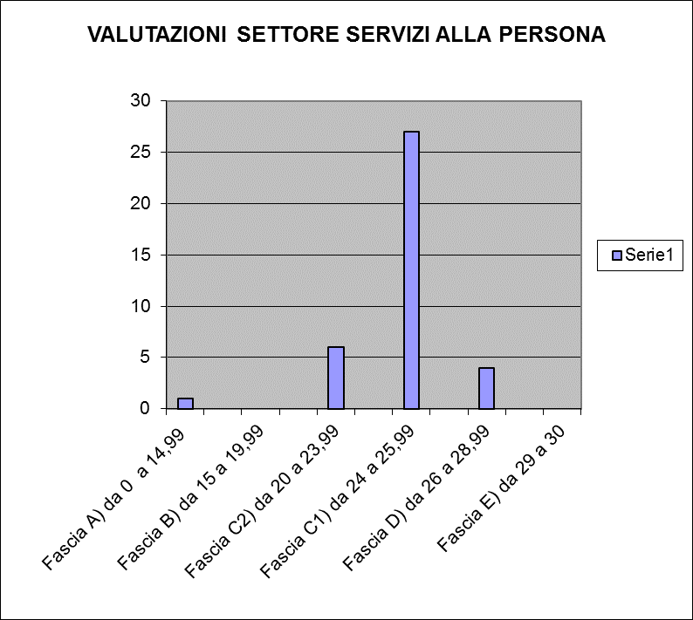

- Tabella di riepilogo per fasce e premi Settore Servizi alla Persona

N. dipendenti | Face del sistema di valutazione | % premio rispetto al teorico | Premio spettante
0 | E  Da 29 a 30 | 110% | /
4 | D  Da 26 a 28,99 | 100% | 567,35  566,42  566,16  566,16
27  6 | C1  Da 24 a 25,99  C2  Da 20 a 23,99 | 80%  60% | 506,86  505,17  503,22  500,34  499,87  474,31  474,26  474,14  474,01  473,75  473,59  473,42  471,81  471,72  471,64  468,16  467,27  466,64  437,38  436,83  436,53  436,49  434,37  434,20  434,08  434,33  433,61  374,74  367,96  349,44  349,18  347,74  345,54
0 | B  Da 15 a 19,99 | 30% | /  /
1 | A  Da o a 14,99 | 0 | /

Rappresentazione grafica premi Settore Servizi alla Persona

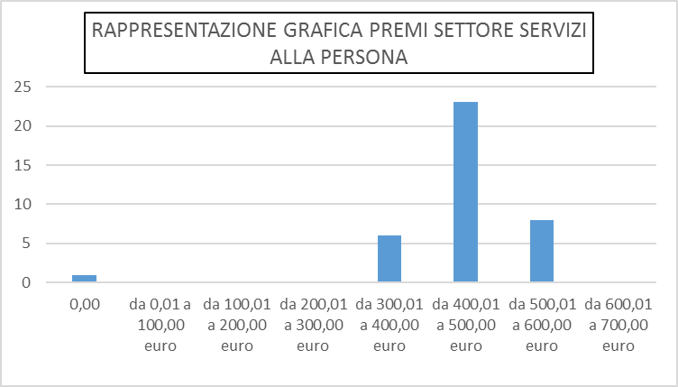

6. Settore Polizia Locale

- Rappresentazione grafica valutazioni performance individuale Settore Polizia Locale .

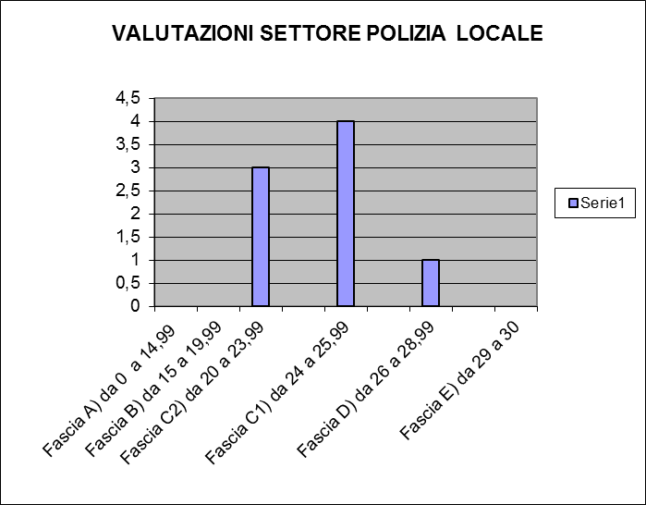

- Tabella di riepilogo per fasce e premi Settore Polizia Locale

N. dipendenti | Face del sistema di valutazione | % premio rispetto al teorico | Premio spettante
0 | E  Da 29 a 30 | 110% | /
1 | D  Da 26 a 28,99 | 100% | 648,46
4  3 | C1  Da 24 a 25,99  C2  Da 20 a 23,99 | 80%  60% | 536,97  536,97  536,08  533,55  451,66  424,80  424,22
0 | B  Da 15 a 19,99 | 30% | /  /
0 | A  Da o a 14,99 | 0 | /

Rappresentazione grafica premi Polizia Locale

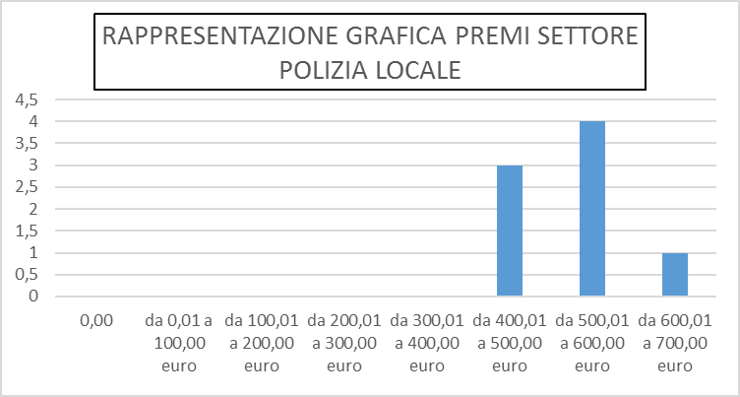

7. Ufficio di staff Personale e Organizzazione

- Rappresentazione grafica valutazioni performance individuale Ufficio di Staff Personale e Organizzazione .

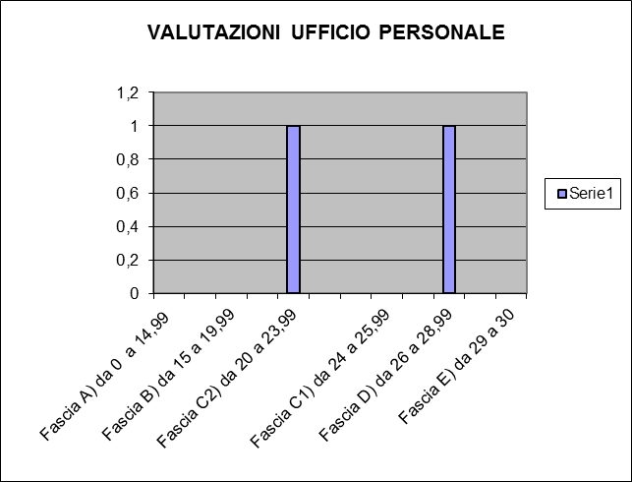

- Tabella di riepilogo per fasce e premi Ufficio di staff Personale e Organizzazione

N. dipendenti | Face del sistema di valutazione | % premio rispetto al teorico | Premio spettante
0 | E  Da 29 a 30 | 110% | /
1 | D  Da 26 a 28,99 | 100% | 614,32
0  1 | C1  Da 24 a 25,99  C2  Da 20 a 23,99 | 80%  60% | /  397,37
0 | B  Da 15 a 19,99 | 30% | /
0 | A  Da o a 14,99 | 0 | /

Rappresentazione grafica premi Ufficio Personale

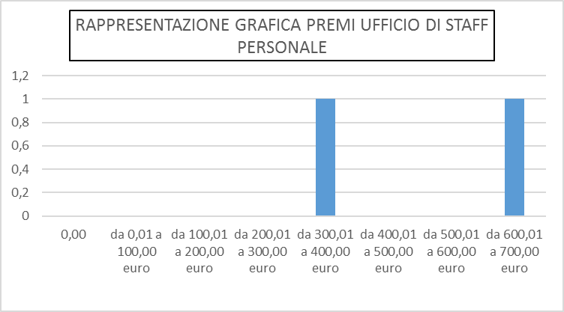

8. Ufficio di staff CED

- Rappresentazione grafica valutazioni performance individuale
Ufficio di staff CED.

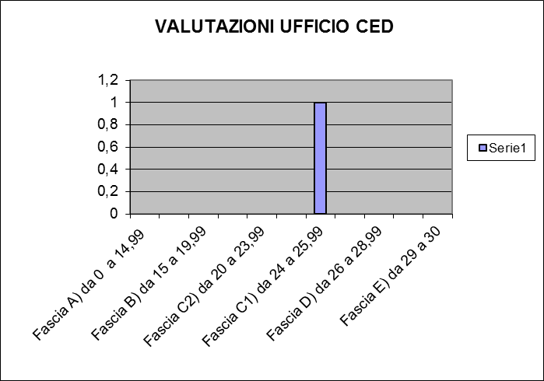

- Tabella di riepilogo per fasce e premi Ufficio di staff CED

N. dipendenti | Face del sistema di valutazione | % premio rispetto al teorico | Premio spettante
0 | E  Da 29 a 30 | 110% | /
0 | D  Da 26 a 28,99 | 100% | /
1  0 | C1  Da 24 a 25,99  C2  Da 20 a 23,99 | 80%  60% | 505,84  /
0 | B  Da 15 a 19,99 | 30% | /
0 | A  Da o a 14,99 | 0 | /

Rappresentazione grafica premi CED

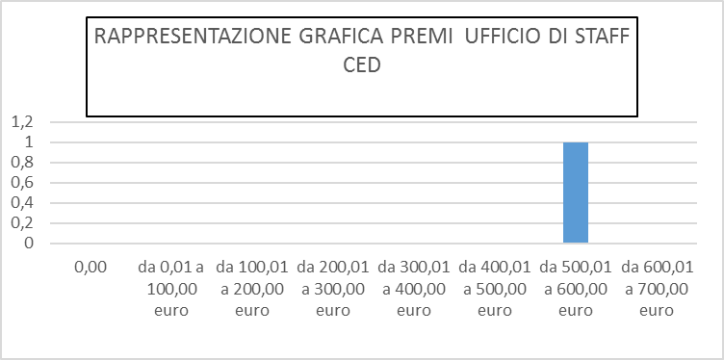

9. Posizioni Organizzative

- Rappresentazione grafica valutazioni performance individuale Posizioni Organizzative .

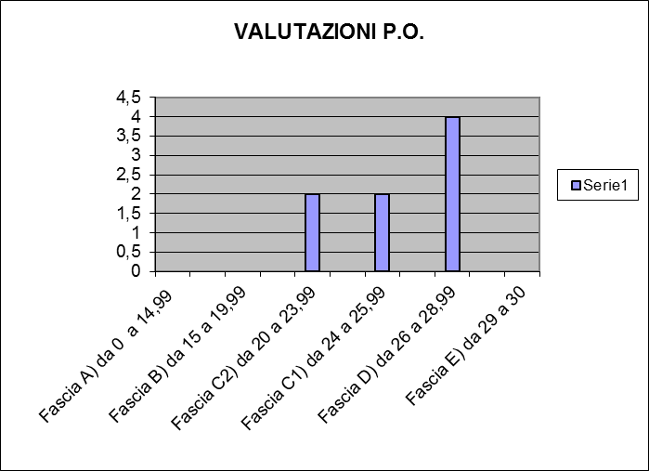

- Tabella di riepilogo per fasce e premi Posizioni Organizzative

N. dipendenti | Face del sistema di valutazione | % dell’indennità di posizione annua | Premio spettante
0 | E  Da 29 a 30 | 25%
4 | D  Da 26 a 28,99 | 23% | 2.876,38  2.619,73  2.417,09  1.563,77
2  2 | C1  Da 24 a 25,99  C2  Da 20 a 23,99 | 20%  15% | 2.501,20  2.319,20  1.739,40  1.019,85
0 | B  Da 15 a 19,99 | 10%  con punteggio minimo di 18 | /
0 | A  Da o a 14,99 | 0 | /

Rappresentazione grafica premi P.O.

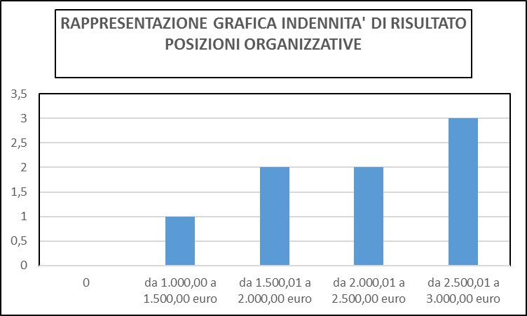

10. Dati complessivi a livello di Ente.
- Di seguito vengono riepilogati e rappresentati i dati relativi al collocamento in fasce e di tutto il personale dipendente (comprese P.O.) nonché il grado di differenziazione delle valutazioni effettuate .

N. DIPENDENTI | FASCE DEL SISTEMA DI VALUTAZIONE
0 | Fascia E) da 29 a 30
22 | Fascia D) da 26 a 28,99
45 | Fascia C1) da 24 a 25,99
23 | Fascia C2) da 20 a 23,99
3 | Fascia B) da 15 a 19,99
4 | Fascia A) da 0 a 14,99

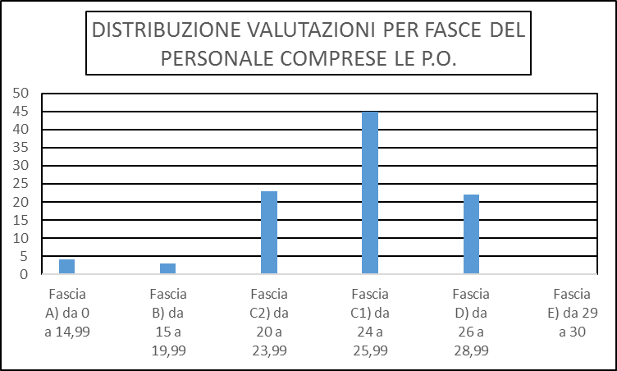

- Grado di differenziazione dei punteggi .

La valutazione media registrata a livello di Ente è stata pari a punti 24,19 di seguito si riporta la tabella con i dati medi a livello di singolo Settore e di Posizioni Organizzative con rappresentazione grafica.

Settore / P.O. | Valutazione media
Settore Economico Finanziario | 25,49
Settore Lavori Pubblici Ambiente | 18,57
Settore Urbanistica Edilizia Privata | 22,95
Settore Affari Generali | 23,27
Settore Servizi alla Persona | 24,71
Settore Polizia Locale | 23,90
Ufficio di staff Personale e Organizzazione | 24,30
Ufficio di staff Ced | 25,78
Posizioni Organizzative | 24,99

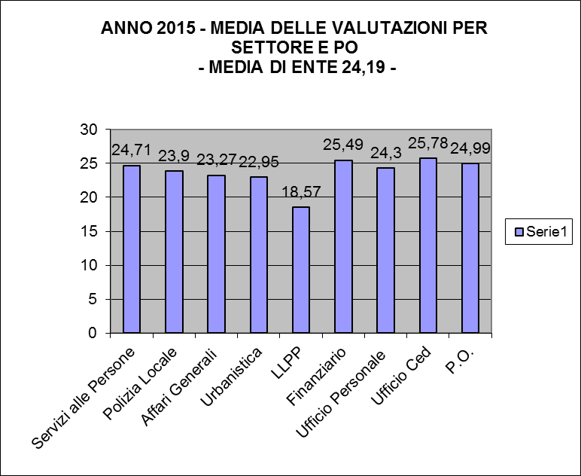

- grado di differenziazione dei punteggi delle valutazioni : è qui indicato e rappresentato il n. dipendenti/P.O. che hanno conseguito un punteggio oltre il 90% - dal 60 al 90% - sotto il 60%.

